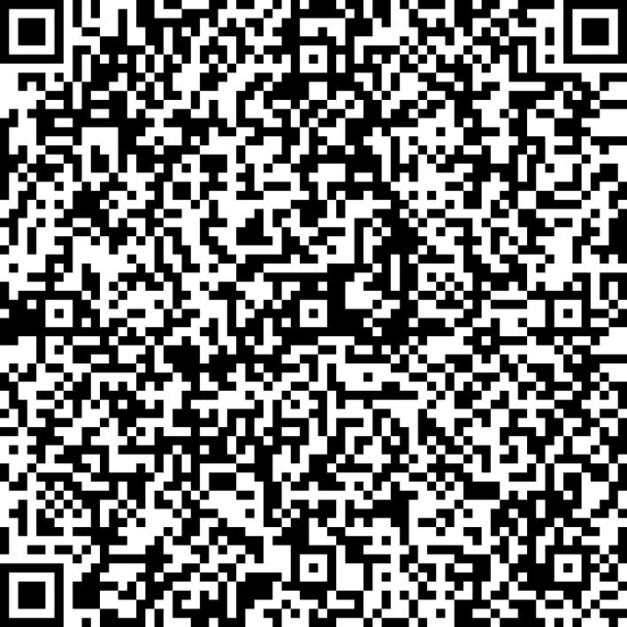
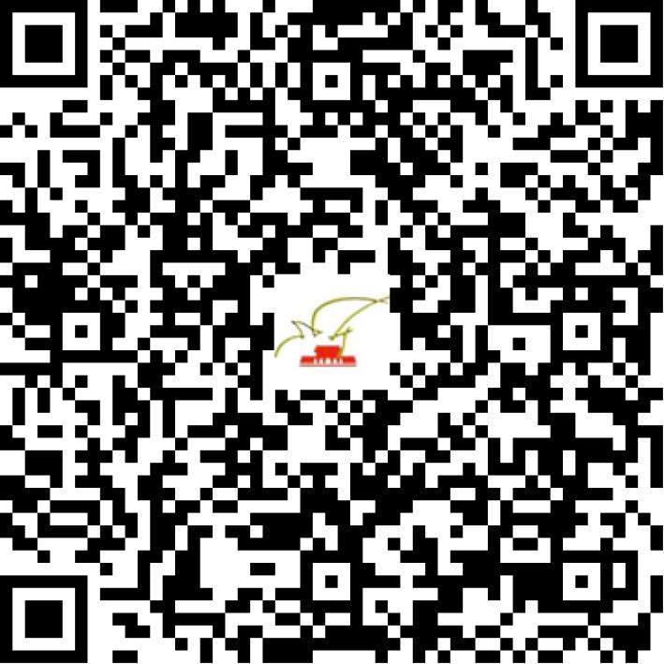

京网文〔2020〕4809-900号

2021 | 年 | 01 | 月 | 27 | 日
名 称 | 北京麦客秀科技有限公司
住 所 | 北京市通州区恒业北七街6号院17号楼2层101-2501室
法定代表人 | 羊本加
主要负责人
类 型 | 有限责任公司
首次发证日期 | 2020年10月22日
有效期 | 2023年10月21日
网站域名 | wuyalangzi.com
经营范围 | 利用信息网络经营表演
发证机关
编号
许可证有效期届满前30日内办理延续，有效期届满未延续的将依法予以注销。

